Explain how the web works?

1. The browser goes to the DNS server, and finds the real address of the server that the website lives on .
2. The browser sends an HTTP request message to the server, asking it to send a copy of the website to the client This message, and all other data sent between the client and the server, is sent across your internet connection using TCP/IP.
3. If the server approves the client's request, the server sends the client an ok message and then starts sending the website's files to the browser as a series of small chunks called data packets .
4. The browser assembles the small chunks into a complete web page and displays it to you .

لما نت بتطلب بيانات من البراوسر هو بيروح للسيرفر بيطلبها منه وبعدين لو البيانات دي موجوده هو بيبعت مسدج للكلاينت تقوله انه هيعمل طلبه ويبتدي يبعتله البيانات بعد كدا البراوسر بيعرضلك البيانات دي في شكل موقع .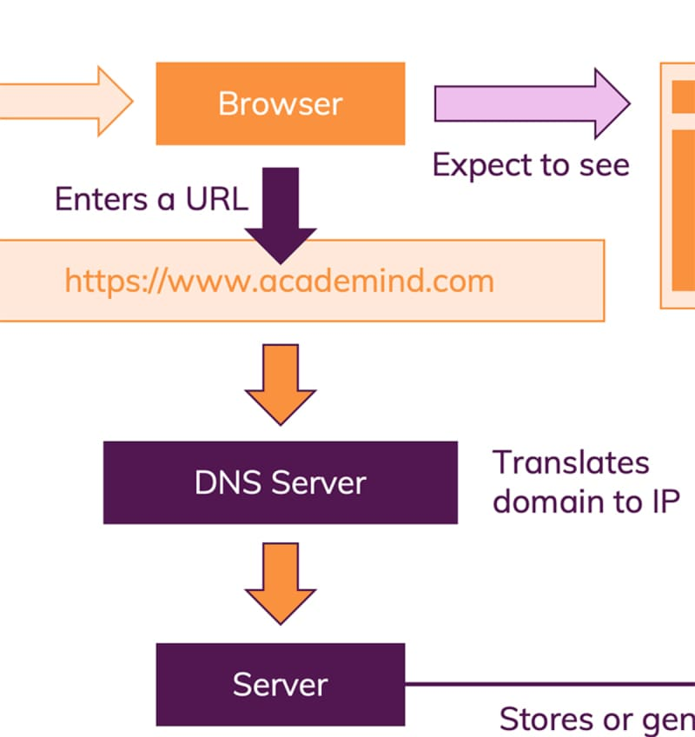

اول حاجه البراوسر بيروح للسيرفر يبعتله طلب بالحاجات اللي نت طلبتها منه ف السيرفر بيبعت نسخه من البيانات دي ليك بعد كدا البراوسر بياخد الداتا دي ويبدا يعرضهالك علي شكل موقع.

